Замечания
по статье В.В.Зуева “Поведение озонового слоя Земли: возможный вариант развития”
“Оптика атмосферы и океана” т.11, №12 (1998), сс.1356-1357

- На рис.1 статьи первая по времени точка 22-летнего скользящего среднего совпадает с первой временной точкой данных, по которым эти средние вычисляются, т.е. с 1926 годом. В действительности же первая точка 22-летних скользящих средних может быть только в середине первого интервала в 22 года и стало быть должна соответствовать 1937 году (1926 + (22/2)). То же относится к последней точке – она должна соответствовать 1978 году (1989 – (22/2)).
Если обработать данные на рис.1 с учётом сказанного, то получим то, что показано на рис. А.

Рис. А. 22-х летнее скользящее среднее общего содержания озона в Ароза (Швейцария), полученное из данных на рис.1 статьи В.В.Зуева, с 95%-м доверительным интервалом.

Видно, что синусоида исчезает, а получающаяся зависимость может быть аппроксимирована линейной регрессий, дающей отрицательный тренд озона в 7⋅10⁻² % в год.

2. На том же рис.1 статьи приводятся данные и для “невозмущённого” периода (скажем, до 1970 года) и для периода, когда озоновый слой стали разрушать фреоны (скажем, после 1970 года). Вывод же относительно естественного периодического изменения ОСО делается на основании данных для всего периода – с 1926 года по 1989 год, БЕЗ учёта разрушения озона фреонами в последние 15-20 лет.
Если же учесть данные только с 1926 года по 1970 год, то получим рис. Б.

Рис. Б. Данные рис. 1 статьи, обработанные с помощью программы Table Curve 2D, которая методом наименьших квадратов подбирает функцию, наилучшим образом описывающую совокупность данных. Показаны 95% -й ожидаемый и доверительный интервалы.

Из подобранной зависимости следует, что в “невозмущённый” период озон уменьшается приблизительно с линейной скоростью 3⋅10⁻² % в год, что в два с половиной раза меньше тренда, полученного из 22-летних скользящих средних для всего периода.

Если же обработать все данные рис.1 (для периода с 1926 по 1989 год) с помощью той же программы, то получим рис. В, где заметный спад начинается только после 60 года.

Рис. В. Обработка данных рис.1 статьи для 1926-1989 г.г. тем же методом. Показаны 95% -й ожидаемый и доверительный интервалы.

Хочу однако ещё раз подчеркнуть, что такая обработка данных не позволяет выявить ни долговременного естественного, ни (менее долговременного) антропогенного тренда, поскольку обрабатываются данные, отражающие одновременное действие обоих этих факторов.

Таким образом можно констатировать, что вывод в статье В.В.Зуева о периодическом естественном изменении ОСО был сделан на основании некорректной обработки данных наблюдений и поэтому представляется недостаточно обоснованным.

Оригинал статьи

«Оптика атмосферы и океана», 11, № 12 (1998)

У ДК 551.510.534
КРАТКИЕ СООБЩЕНИЯ
В.В. Зуев ПОВЕДЕНИЕ ОЗОНОВОГО СЛОЯ ЗЕМЛИ: ВОЗМОЖНЫЙ ВАРИАНТ РАЗВИТИЯ
Сообщается о гипотезе возможного поведения планетарного озонового слоя, которая основана на
предположении существования векового колебания во временной ходе общего содержания озона (ОСО), на результатах аппроксимации одного из самых длинных временных рядов ОСО в Арозе (Швейцария) и озонометрнческих наблюдениях в Томске. Согласно этой гипотезе конец 90-х гг. и начало следующего столетия будут характеризоваться стабилизацией и последующим ростом ОСО в земной атмосфере, что противоречит выводам, следующим из «фреоновой» гипотезы.

С момента регистрации первой озоновой дыры над Антарктидой в начале 80-х гг. проблеме разрушения озонового слоя уделяют постоянное неослабленное внимание. Действительно, тенденции, наблюдаемые в средних и высоких широтах обоих полушарий в последние десятилетия, указывают на неуклонное снижение общего содержания озона (ОСО). Как известно, для объяснения этой тенденции широко используется версия роли техногенных фреонов в разрушении озонового слоя планеты. Она легла в основу ряда международных соглашений, в том числе по прекращению производства фреонов.

Следует подчеркнуть, что подавляющее число рядов наблюдений за ОСО не превышают 30, максимум 40 лет, т.е. они начались в 50-60-х гг. Рядов, охватывающих больший период наблюдений, - единицы. Наиболее репрезентативным из них является ряд наблюдений ОСО в обсерватории Ароза в Швейцарии. На рис. 1 приведен временной ход ОСО для этого пункта наблюдения [Г]. Кривая 22-летнего скользящего среднего («двойной» солнечный цикл) хорошо показывает возрастание ОСО до 40-х гг. и снижение с 50-х. Величина снижения ОСО с начала 70-х гг., если рассчитать линейную регрессию, составляет около - 0,14 %/год и хорошо согласуется с тенденцией по «фреоновой» версии.
Поэтому если предположить, что глобальное изменение поля ОСО, так же как и климатические циклы метеовеличин, имеет квазициклический характер, то его можно попытаться аппроксимировать синусоидой. Для временного ряда ОСО в Арозе результаты этой
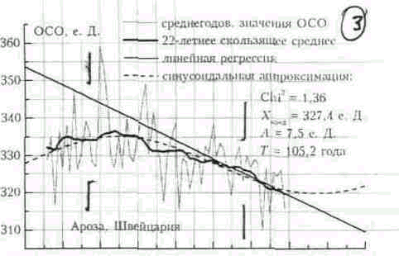
1920 30 40 50 60 70 80 90 2000
Рис. 1. Временной ход ОСО в Арозе (Швейцария) с 1926 по 1989 г. [1] и его аппроксимация синусоидой.
Внимание! Шкала времени “съезжает”, пожалуйста имейте в виду, что одно большое деление = 10 годам, “0” на шкале времени = 1920 году.

процедуры приведены на рис. 1. Как оказалось, период синусоиды получился равным приблизительно 105 годам, что довольно близко по величине вековому циклу солнечной активности (80-90 лет). Если это так, то уже с конца 90-х гг. и в первой декаде следующего столетия следует ожидать увеличения ОСО. Согласно же «фреоновой» версии, наоборот, следует ожидать дальнейшего разрушения озонового слоя, поскольку время жизни техногенных фреонов, уже выброшенных в тропосферу, достигает более сотни лет.
Подтверждением гипотезы последующего возрастания ОСО за счет наличия долгопериодного климатического озонового колебания служат результаты наших собственных наблюдений, которые проводятся на Сибирской лидарной станции в Томске с помощью 20 г-

—— отклонения среднемесяч. значений ОСО——— линейная регрессия
аттестованного озонометра [2]. На рис. 2 приведен временной ряд отклонений ОСО с марта1993 г по июль 1998 г. по данным этих_ наблюдений. Как впдно в поведении ОСО наблюдается положительная тенденция, которая составляет 1,88 %/год. Думается, что уже в ближайшие 2-3 года будет однозначно ясна тенденция в поведении озонового слоя.
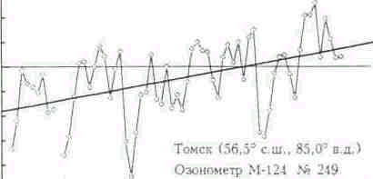
1993 1994 1995 1996 1997 1995 Год
Рис. 2. Отклонения среднемесячных значений ОСО
относительно нормы по данным наблюдений в Томске в 1993-1998 гг.

-20%
В заключение выражаю благодарность своим коллегам за проделанные расчеты и обсуждения.
Работа выполнена при финансовой поддержке РФФИ (проект № 96-05-64282).
0

Институт оптики атмосферы СО РАН, Томск

